اختبار مادة الرياضيات منتصف الفصل الأول الصف الثالث الثانوي العام 1446هـ
الاسم /............................. | الصف /.................
السؤال الأول اختر الصواب من بين الإجابات المعطاة
1 | اكتب على صورة فترة -4≤y˂1
A | (1 , 4- ] |  |  | B | [1 , 4- ] |  |  | C | (1 , 4- )
2 | إذا كانت g(x)= x²-10x +3 فإن g(2)=
A | 13 |  |  | B | 13- |  |  | C | 27
3 | في الدالة f(x) إذا كان f(x₁)=f(x₂)فإن الدالة تكون ...............على مجالها
A | متزايدة |  |  | B | متناقصة |  |  | C | ثابتة
4 | 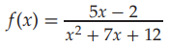  مجال الدالة هو
A | R-{-3,-4} |  |  | B | R |  |  | C | R-{3,4}
5 | المقطع y للدالة f(x)=x³+x²-6x+4 هو
A | 6- |  |  | B | 4 |  |  | C | 2-
6 | 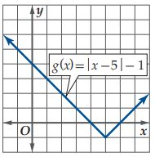  المقطع x للدالة
A | 4 , 6 |  |  | B | 5 , 1 |  |  | C | -1 , 4
7 | 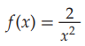  الدالة تمثل دالة
A | زوجية | B | فردية |  |  | C | ليست زوجية ولا فردية
8 | 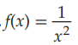  الدالة لها عدم اتصال عند x=0 هو عدم اتصال
A | لانهائي | B | قفزي |  |  | C | قابل للإزالة
9 | 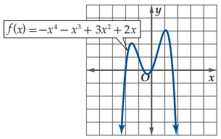  الشكل التالي يبين أن للدالة  قيمة عظمى مطلقة عندما x=
A | 1 | B | -1 |  |  | C | 0
10 | عند تمثيل منحنى الدالة f(x)=(x+2)³+4 هو انسحاب للدالة الرئيسية f(x)=x³
A | وحدتين يسار  و4وحدات للأعلى | B | وحدتين يمين  و4وحدات للأعلى |  |  | C | وحدتين يسار  و4وحدات للأسفل

السؤال الثاني أجب عن التالي
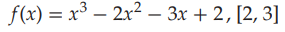
1 ) اوجد متوسط معدل التغير للدالة على الفترة المعطاة
الحل
............................................................................................
............................................................................................
..............................................................................................
........................................................................................................
2 ) إذا كانت f(x)=x²+4x ,g(x)=3x-5 اوجد التالي
f+g)(x) = )
f-g)(x)= )
gₒf](x)= ]
gₒf](3)= ]

3 ) أوجد الدالة العكسية للدالة f(x)=-16 +x³ إن أمكن ثم حدد المجال والمدى

انتهت الأسئلة
المملكة العربية السعودية  وزارة التعليم  الإدارة العامة للتعليم بمنطقة  مدرسة |  | التاريخ: / /  المـقرر: رياضيات 3-1  الصف : ثالث ثانوي  4 صفحات
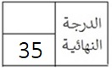
اسم الطالب:
الاختبار عن دروس الفصل الأول (تحليل الدوال) / رياضيات 3-1

السؤال الأول: اختر الإجابة الصحيحة في كل مما يلي: (كل فقرة = 1 درجة)
- إذا كانت $f\left(x\right)=x^{2}-8x+1$ فأوجد قيمة الدالة عند $f\left(-1\right)$
a) $-6$ | b) $10$ | c) صفر
- حدد أي العلاقات التالية لا تمثل دالة :
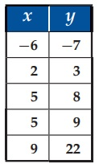  a) | 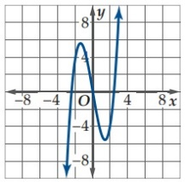  b) | c) $3y+6x=18$
- حدد نوع الدالة $f\left(x\right)=x^{5}-2x^{3}+x$
a) زوجية | b) فردية | c) ليست زوجية ولا فردية
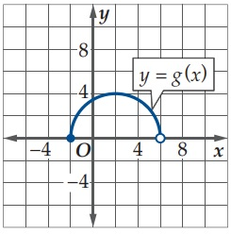
- حدد مجال الدالة ومداها باستعمال التمثيل البياني المجاور
a) المجال $\left[-2 , \right.\left.6\right)$  المدى $\left[0 , \right.\left.4\right]$ | b) المجال $\left[0 , \right.\left.4\right]$  المدى $\left[-2 , \right.\left.6\right)$ | c) المجال $\left(-1 , 5)\right.$  المدى $\left[-4,\right.\left.∞\right)$
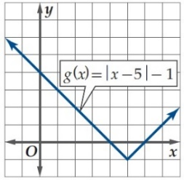
- : استعمل التمثيل البياني للدالة لإيجاد قيمة المقطع $y$
a) $g\left(x\right)=4$ | b) $g\left(x\right)=-5$ | c) $g\left(x\right)=0$
- أي التمثيلات البيانية التالية متماثل حول نقطة الأصل
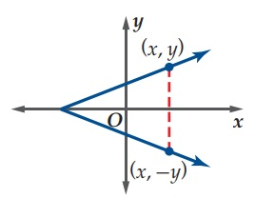  a) | 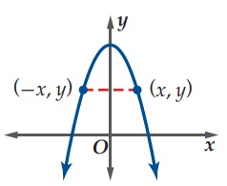  b) | 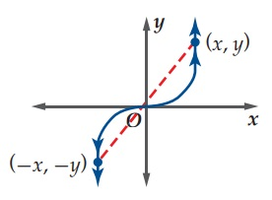  c)
- إذا تزايدت قيم الدالة أو تناقصت بلا حدود يكون نوع عدم الاتصال للدالة:
a) عدم اتصال لا نهائي | b) عدم اتصال قفزي | c) عدم اتصال قابل للإزالة
- حدد الأعداد الصحيحة المتتالية التي تنحصر بينها الأصفار الحقيقية للدالة $f\left(x\right)=x^{3}-x^{2}-3$ في الفترة $\left[-1,2\right]$
a) لا يوجد أصفار في الفترة المعطاة | b) بين $1$ و $2$ | 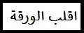  c) بين $-1$ و $0$
- تكون الدالة $f$ متناقصة على فترةٍ ما إذا وفقط إذا تناقصت قيم $f\left(x\right)$ كلما .......................
a) زادت قيم $x$ في الفترة | b) تناقصت قيم $x$ في الفترة | c) لم تتغير قيم $x$ في الفترة
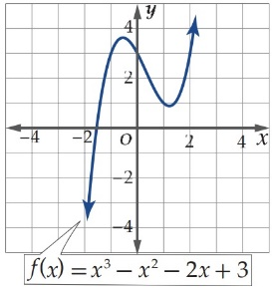
- حدد الفترة التي تكون فيها الدالة متناقصة
a) $\left(-∞ ,-0.5)\right.$ | b) $\left(-0.5 ,1)\right.$ | c) $\left[1,\right.\left.∞\right)$
- أوجد متوسط معدل التغير للدالة $f\left(x\right)=2x^{2}+1$في الفترة $\left[0,1\right]$
a) $=2$ | b) $=-4$ | c) $=-2$
- استعمل منحنى الدالة الرئيسية (الأم) $f\left(x\right)=\left|x-2\right|-1$ لوصف الانسحاب الحاصل لمنحنى الدالة $f$
a) وحدتين لليمين , و وحدة واحدة لأسفل | b) وحدتين لليسار , و وحدة واحدة لأعلى | c) وحدتين لليمين , و ثلاث واحدة لأسفل
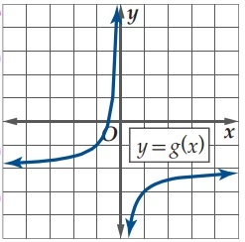
- صف العلاقة بين منحنى الدالة $f\left(x\right)=x^{2}$ ومنحنى $g\left(x\right)$ في الشكل
a) انعكاس حول محور $x$ ثم انسحاب وحدتين لأسفل | b)انعكاس حول محور $x$ ثم انسحاب 4 وحدات لليسار | c) انعكاس حول محور $y$ ثم انسحاب وحدتين لأعلى
- إذا كانت $f\left(x\right)=x^{2}+1 , g\left(x\right)=x-4$ فأوجد $\left[f ∘ g\right]$
a) $=x^{2}-8x+17$ | b) $=x^{3}-17$ | c) $=x^{2}+8x-17$
- إذا كانت $f\left(x\right)=x^{2}+1 , g\left(x\right)=x-4$ فأوجد $\left[f ∘ g\right]\left(2\right)$
a) $=5$ | b) $=-8$ | c) $=14$

السؤال الثاني: ضع علامة (ض) أمام العبارة الصحيحة، وعلامة (ضض) أمام العبارة الخاطئة (كل فقرة = 1 درجة)
1- | ( ) | مجال الدالة $g\left(x\right)=\frac{8x}{\sqrt{2x+6}}$ هو $x>-3$
2- | ( ) | تُمثِلُ مجموعة من النقاط في المستوى الإحداثي دالة إذا لم يقطع أي خط رأسي تمثيلها البياني في أكثر من نقطة.
3- | ( ) | متوسط معدّل التغير بين أي نقطتين على منحنى الدالة هو ميل المستقيم المار بهاتين النقطتين
4- | ( ) | الدالة التربيعية $f\left(x\right)=x^{2}$ يكون تمثيلها البياني على شكل حرف $U$

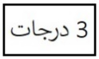
السؤال الثالث: اكتب كلا من مجموعات الأعداد الاتية باستعمال الصفة المميزة للمجموعة
- {1,2,3,4,5,….. } | - $x≤-3$ | - $-1≤x≤5$

السؤال الرابع: اكتب كلا من المجموعات الاتية باستعمال رمز الفترة:
- $-4≤y<-1$ | - $a≥-3$ | - $x>9$ أو $x<-2$

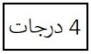
السؤال الخامس: حدد ما إذا كانت الدالة $f\left(x\right)=2x^{2}-3x-1$ متصلة عند $x=2$
برر اجابتك باستعمال اختبار الاتصال.

السؤال السادس: استعمل التمثيل البياني لتقدير قيم $x$ التي يكون للدالة $f\left(x\right)$ عندها قيم قصوى
مقربةً إلى أقرب $0.5$ وحدة . و أوجد قيم الدالة عندها, وبين نوع القيم القصوى.
قيمة صغرى محلية عند ................ مقدارها ...........
قيمة عظمى محلية عند ................ مقدارها ...........
قيمة عظمى مطلقة عند ................ مقدارها ...........
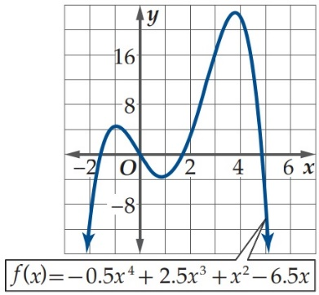
( اكمل الفراغ بالجدول)

السؤال الثامن: إذا كانت $f\left(x\right)=x^{2}+4x , g\left(x\right)=3x-5$ فأوجد كلاً نم الدوال الأتية

- $\left(f+g\right)\left(x\right)$ | - $\left(f-g\right)\left(x\right)$ | - $\left(f∙g\right)\left(x\right)$

انتهت الأسئلة ,, دعواتي لكم بالتوفيق ,, معلم المادة: أ / .............


اختبار الفصل الأول تحليل الدوال منهج رياضيات (3 -1 ) مسارات ثالث ثانوي
الأسم : ........................................ الشعبة : ...................
الدرجة : .................. من 20
المملكة العربية السعودية
وزارة التعليم
إدارة تعليم .........
ثانوية ....................

السؤال الأول : اختر الإجابة الصحيحة فيما يلي ( إجابة واحدة فقط )
1 ) ماهو صفر الدالة $g\left(x\right)=3x-2$
A | -2 | B | $$-\frac{3}{2}$$ | C | $$- \frac{2}{3}$$ | D | $$\frac{2}{3}$$
2 ) قذف صاروخ من سطح الأرض الى أعلى , اذا كان ارتفاعه عن سطح الأرض يعطى بالدالة $d\left(t\right)=-16t^{2}+72t$ , حيث $t$ ثمثل الزمن بالثواني بعد قذفه , $d(t)$ تمثل المسافة التي يقطعها . اذا اهملت مقاومة الهواء , فأوجد السرعة المتوسطة للصاروخ في الفترة من 3 الى 4 ثوان .

A | $$-56 ft/s$$ | B | $$-40 ft/s$$ | C | $$56 ft/s$$ | D | $$40 ft/s$$
4 ) أي مما يلي يمثل مجال الدالة $h\left(x\right)=\frac{\sqrt{2x-3}}{x-5}$
A | $$x≠5$$ | B | $$x≥\frac{3}{2}$$ | C | $$x≥\frac{3}{2} , x≠5$$ | D | $$x≠\frac{3}{2}$$
5 ) هو تحويل غير قياسي يؤدي الى تضييق ( ضغط ) او توسع ( مط ) منحنى الدالة رأسيا أو افقيا.
A | الدوران | B | الانسحاب | B | الانعكاس | D | التمدد
6 ) إذا كانت $f\left(x\right)=2x-3 , g\left(x\right)=4x-8$ فأوجد $\left[fοg\right](6)$
A | 19 | B | 16 | C | 29 | D | 35
7 ) أي الدوال الاتية تمثل الدالة العكسية للدالة $f\left(x\right)=2x+9$
A | $$f^{-1}(x)=-2x-9$$ | B | $$f^{-1}(x)=-9-2x$$ | C | $$f^{-1}(x)=\frac{x-9}{2}$$ | D | $$f^{-1}(x)=\frac{9-x}{2}$$
( 8أي الدوال الاتية لها عدم اتصال لا نهائي ؟
A | $$f\left(x\right)=\frac{x^{2}-49}{x-7}$$ | B | $$f\left(x\right)=\left\{\begin{aligned}2 , x<0 \\ 3 , x≥0\end{aligned}\right.$$ | C | $$f\left(x\right)=x^{5}-x^{3}$$ | D | $$f\left(x\right)=\frac{1}{2x-9}$$
9 ) ما الانسحاب الذي يُجرى على الدالة الرئيسية ( الأم ) $P\left(x\right)= x^{3}$ للحصول على الدالة $p\left(x\right)={\left(x-7\right)}^{3}$
A | 7 وحدات الى أسفل | B | 7 وحدات الى أعلى | C | 7 وحدات الى اليسار | D | 7 وحدات الى اليمين
10 ) إذا كانت $f\left(x\right)=x-3 , g\left(x\right)=2x-4$ فأوجد $\left(f+g\right)(x)$
A | $$3x-7$$ | B | $$-x-7$$ | C | $$-x+1$$ | D | $$3x+1$$

السؤال الثاني : اجب على كل فقرة فيما يلي
1 ) اكتب $5<x≤15$ بإستعمال رمز الفترة ؟

2 ) حدد ما اذا كانت الدالة زوجية ام فردية ام غير ذلك $h\left(x\right)=x^{6}+4$ ؟

3 ) أوجد مقطع y في الدالة $h\left(x\right)=4x-9$ ؟

4 ) أعد تعريف الدالة التالية لتصبح الدالة متصلة $f\left(x\right)=\frac{x^{2}-25}{x-5}$ , $x=5$

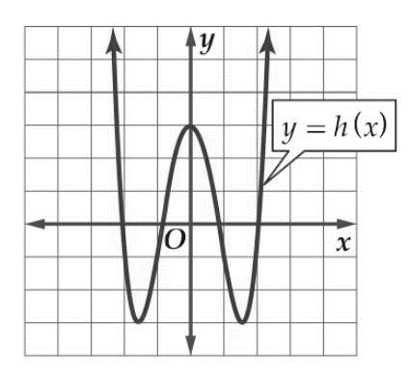
5 ) حدد مجال و مدى الدالة التالية ؟

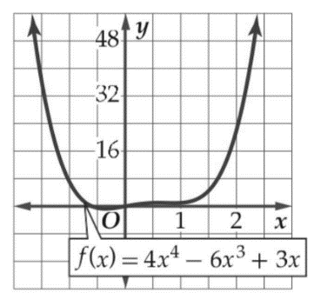
6 ) استعمل التمثيل البياني التالي لوصف سلوك طرفي التمثيل البياني .

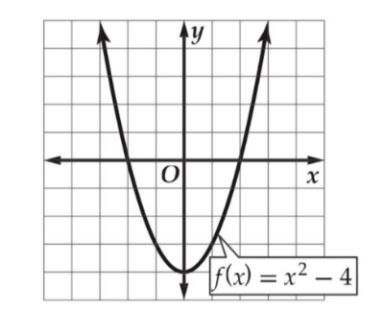
7 ) استعمل التمثيل البياني للدالة التالية لتقدير الفترات التي تكون فيها الدالة متزايدة او متناقصة او ثابتة مقربة لأقرب 0.5 وحدة .

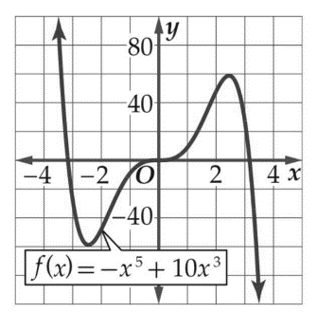
8 ) استعمل التمثيل البياني لتقدير قيم x التي يكون للدالة $f(x)$ عندها قيم قصوى مقربة الى اقرب 0.5 وحدة .
و اوجد قيم الدالة عندها, و بين نوع القيم القصوى .

9 ) أثبت جبريا ان كلا من الدالتين $f , g$ تمثل دالة عكسية للأخرى في كل مما يأتي :$f\left(x\right)=2x+3$ و $g\left(x\right)=\frac{x-3}{2}$

10 ) اذا كانت $f\left(x\right)=x^{3}-1 , g\left(x\right)=x+7$ فإوجد $\left(f∙g\right)(x)$

معلم / ـــة المادة / أ. ................................


بسم الله الرحمن الرحيم
المملكة العربية السعودية
وزارة التعليم
إدارة التعليم بمنطقة ال
مكتب تعليم
الثانوية الأولى العام
المــــــــادة: رياضيات
الصـــف: ثالث ثانوي
الشعبـــة:
اليـــــــوم:
التاريــخ: -١٤٤٥هـ
الفتـــــرة: الأولى
الزمـــــن: ثلاث ساعات

اختبار الفصل الدراسي الأول (الدور الأول) للعام الدراسي ١٤٤٥هـ

٤٠
اسم الطالبة
رقم الجلوس

السؤال | الدرجة |  | اسم المصححة وتوقيعها | اسم المراجعة وتوقيعها | اسم المدققة وتوقيعها
السؤال | رقما | كتابة | اسم المصححة وتوقيعها | اسم المراجعة وتوقيعها | اسم المدققة وتوقيعها
س١
س٢
س٣
س٤
المجموع

(ابنتي الحبيبة استعيني بالله وتوكلي عليه فبسم الله)
يتبع
السؤال الأول / اختاري الإجابة الصحيحة من الخيارات التالية |  |  |  |  |  |  |  |  | ١٥ درجة
١ | باستعمال رمز الفترة يمكن كتابة المجموعة التالية $-8<x≤16$ على الصورة
١ | a | $$\left[8,\left.10\right)\right.$$ | b | $$\left[5,\left.16\right]\right.$$ | c | $$\left(-8,\left.16\right]\right.$$ | d | $$\left(5,14\right)$$
٢ | إذا كانت $f(x)= x^{2}+8x-24$ قيمة فإن $f(6)$ هي
٢ | a | $$90$$ | b | $$40$$ | c | $$60$$ | d | $$30$$
٣ | الدالة $f(x)=x^{4} +2$ تكون دالة
٣ | a | فردية | b | ليست زوجية ولا فردية | c | زوجية | d | غير ذلك
٤ | قيمة الاختلاف المركزي للقطع الزائد الذي معادلته $\frac{{(y-4)}^{2}}{48} -\frac{{(x+5)}^{2}}{36}=1$
٤ | a | $$\frac{65}{\sqrt{18}}$$ | b | $$\frac{\sqrt{84}}{\sqrt{48}}$$ | c | $$\frac{\sqrt{8}}{74}$$ | d | $$\frac{\sqrt{58}}{7}$$
٥ | حل المتباينة $\log_{4}\left(x+3\right)>\log_{4}\left(2x+1\right)$
٥ | a | $$x≤9$$ | b | $$x<2$$ | c | $$x=5$$ | d | $$x>8$$
٦ | إذا كانت $f(x_{1})=f(x_{2})$ فإن الدالة تكون
٦ | a | متزايدة | b | ثابتة | c | متناقصة | d | غير ذلك
٧ | الدالة $f(x)=\left|x\right| +4$ تمثل إزاحة أربع وحدات إلى
٧ | a | الأسفل | b | الأعلى | c | اليسار | d | اليمين
٨ | حل المعادلة $2^{x} = 8^{3}$
٨ | a | $$9$$ | b | $$15$$ | c | $$20$$ | d | $$10$$
٩ | الصورة اللوغاريتمية $\log_{2}{8=3}$ تكافئ الصورة الأسية
٩ | a | $$8=2^{3}$$ | b | $$9=3^{4}$$ | c | $$5^{2}=10$$ | d | $$3^{2}=2$$
١٠ | العبارة $4\log_{2}{x} -5\log_{2}{y}$ تكافئ
١٠ | a | $$\log_{2}{\frac{x^{4}}{y^{5}}}$$ | b | $$-\log_{2}\left(x\right.-y)$$ | c | $$\log_{2}{x^{3}y^{6}}$$ | d | $$\log_{2}{x^{5}y^{8}}$$
١١ | إذا كانت معادلة القطع تساوي $\frac{{(x-1)}^{2}}{36} -\frac{{(y+5)}^{2}}{9}=1$ فإن مركزه هو
١١ | a | $$\left(1,-5\right)$$ | b | $$\left(6,2\right)$$ | c | $$\left(1,-6\right)$$ | d | $$\left(3,6\right)$$
١٢ | باستخدام المميز فإن المعادلة $4x^{2}-3xy+y^{2}+4x-5y-8$
١٢ | a | قطع مكافئ | b | قطع ناقص | c | قطع زائد | d | دائرة
١٣ | $4^{\frac{1}{2}}=2$ تساوي
١٣ | a | $$\log_{5}{3}=\frac{1}{3}$$ | b | $$\log_{4}{2}=\frac{1}{2}$$ | c | $$\log_{2}{7}=4$$ | d | $$\log_{5}{3}=5$$
١٤ | قيمة $\log_{16}{4}$ هي
١٤ | a | $$y=6$$ | b | $$y=\frac{1}{2}$$ | c | $$y=-2$$ | d | $$y=3$$
١٥ | باستعمال الآلة الحاسبة فإن قيمة $\log_{ }{5}$
١٥ | a | $$3,5540$$ | b | $$0,6990$$ | c | $$2,4201$$ | d | $$1,5689$$
يتبع
السؤال الثاني/ ضعي علامة (✓) أمام العبارة الصحيحة وعلامة () أمام العبارة الخاطئة |  | ١٥درجة
١ | مجموعة الأعداد الكلية هي $\left\{1,2,3,......\right\}$ | ( )
٢ | من خصائص الدالة اللوغاريتمية أن مداها مجموعة الأعداد الحقيقة الموجبة فقط | ( )
٣ | يرمز لدالة القيمة المطلقة بالزمر $f(x)=⟦x⟧$ | ( )
٤ | تكون الدالة متصلة إذا كان $\lim_{x→c}{f(x)≠f(c)}$ | ( )
٥ | إذا وجدت قيمة عظمى محلية للدالة وكانت أكبر قيمة في مجالها سميت قيمة عظمى مطلقة | ( )
٦ | الدالة المتباينة كل قيمة $x$ ترتبط بقيمة واحدة $y$ ولا توجد قيمة $y$ ترتبط بأكثر من قيمة $x$ | ( )
٧ | يعرف اللوغاريتم على أنه الأس y الذي يجعل المعادلة $b^{y}=x$ صحيحة | ( )
٨ | تكون العبارة دالة إذا لم يقطع أي خط رأسي تمثيلها البياني في أكثر من نقطة | ( )
٩ | لوغاريتم القوة يساوي حاصل ضرب الأس في لوغاريتم أساسها | ( )
١٠ | يأخذ منحنى الدالة التربيعية $f(x)=x^{2}$ شكل حرف $U$ | ( )
١١ | القطوع المخروطية هي الأشكال الناتجة عن تقاطع مستوى ما مع مخروطين دائريين قائمين متقابلين بالرأس | ( )
١٢ | متوسط معدل التغير بين أي نقطتين على منحنى الدالة $f$ هو ميل المستقيم المار بهاتين النقطتين | ( )
١٣ | من خصائص دالة الاضمحلال الأسي أنها متزايدة | ( )
١٤ | إذا كانت $B^{2}-4AC<0$ يكون القطع قطع زائد | ( )
١٥ | $$\sin{(A+B)= \cos{A\cos{B-\sin{A\sin{B}}}}}$$ | ( )

السؤال الثالث/ اختاري للعمود الأول ما يناسبه من العمود الثاني |  |  |  |  | ٥ درجات
 | $$\sin{θ}=$$ |  | ١ | $$\cot{θ}$$
 | $$\tan\left(\frac{π}{2}-θ\right)=$$ |  | ٢ | $$2 \sin{θ\cos{θ}}$$
 | $$\cos\left(A-B\right)=$$ |  | ٣ | $$±\sqrt{\frac{1-COSθ}{1+COSθ}}$$
 | $$\tan{\frac{θ}{2}=}$$ |  | ٤ | $$\frac{1}{\csc{θ}}$$
 | $$\sin{2θ}=$$ |  | ٥ | $$\cos{A\cos{B+\sin{A\sin{B}}}}$$
انتهت الأسئلة
تمنياتي القلبية لكن بالتوفيق والنجاح
معلمتكن /
السؤال الرابع / اجيبي عن المطلوب |  |  | ٥ درجات
١ | اثبتي صحة المتطابقة المثلثية التالية إذا كان  $$\cos{90=0 , \sin{90=1}}$$  $$\cos{(90-θ)=\sin{θ}}$$
٢ | اكتبي معادلة الدائرة التي  مركزها $\left(-1,2\right)$  قطرها 8
٣ | حددي خصائص القطع المكافئ  $$(y+5)^{2}=-12(x-2)$$ | الاتجاه الرأس  البؤرة معادلة الدليل  معادلة محور التماثل  طول الوتر البؤري
٤ | أوجدي قيمة $n$ من المعادلة التالية  $4^{2n-1}=64$
٥ | إذا كانت  $$f(x)=x-4$$  $g(x)=\sqrt{9-x^{2}}$  فأوجدي $(f∙g)(x)$

